ภาคผนวกก. (ภาพผลการปฏิบัติ) แผ่นที่ 1
(หากเป็นกุล่ม กร.18 ให้ ภาคภนวก ก. ใช้สีแดง)
ภาพประกอบการรายงานกิจกรรมจิตอาสา
หน่วย ภ.จว.ปราจีนบุรี

ภาพกิจกรรมประกอบรายงาน 4-10 ธ.ค.67

กิจกรรม(จิตอาสาพัฒนา/ จิตอาสาภัยพิบัติ/จิตอาสาเฉพาะกิจ) วันที่ 06/12/2567 11:00น.
หน่วยรายงาน : (บก. /ภ.จว.) ...ปราจีนบุรี........ (สน./สภ.) ....สภ.นาดี
สถานที่ทำกิจกรรม : บ้านนายเทพพนม ดงละคร เลขที่ 358 ม.7 ต.สำพันตา​ อ.นาดี จ.ปราจีนบุรี​
ผู้ปฏิบัติ : ข้าราชการตำรวจจิตอาสา สภ.นาดี 6 นาย
ผู้เข้าร่วมกิจกรรม :ภายใต้การอำนวยการของพล.ต.ต.ภูมินทร์ สิงหสุต ผบก.ภ.จว.ปราจีนบุรี
พ.ต.อ.ประสงค์ ศิริทิพย์วานิช รอง ผบก.ภ.จว.ปราจีนบุรี สั่งการให้ .ต.อ.นัทธกานต์ ประทุมตรี ผกก.สภ.นาดี พร้อมด้วยข้าราชการตำรวจจิตอาสาในสังกัด สภ.นาดี ร่วมกันเยี่ยมบ้านนายเทพพนม ดงละคร ผู้ป่วยในพระบรมราชานุเคราะห์ โดยได้สอบถามความเป็นอยู่ของผู้ป่วยและมอบปัจจัยบางส่วนในการ ดำรงชีพ​
ปัญหา/อุปสรรค : ไม่มี
รวมภาพประกอบกิจกรรม

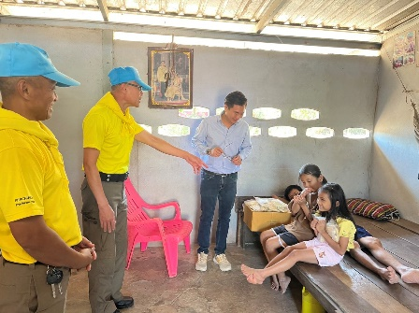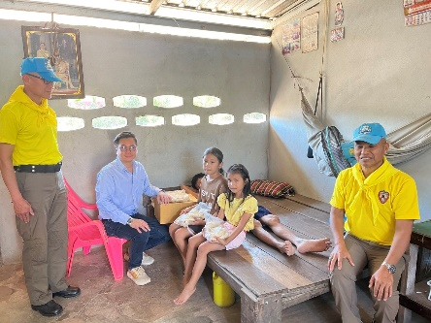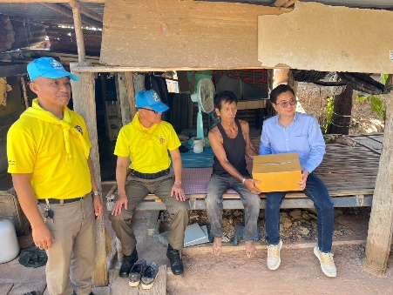

ภาคผนวกก. (ภาพผลการปฏิบัติ) แผ่นที่ 2
(หากเป็นกุล่ม กร.18 ให้ ภาคภนวก ก. ใช้สีแดง)
ภาพประกอบการรายงานกิจกรรมจิตอาสา
หน่วย ภ.จว.ปราจีนบุรี

ภาพกิจกรรมประกอบรายงาน 4-10 ธ.ค.67

กิจกรรม(จิตอาสาพัฒนา/ จิตอาสาภัยพิบัติ/จิตอาสาเฉพาะกิจ) วันที่ 06/12/2567 11:00น.
หน่วยรายงาน : (บก. /ภ.จว.) ...ปราจีนบุรี........ (สน./สภ.) ....สภ.นาดี
สถานที่ทำกิจกรรม : บ้านนาย ดุสิต สายตระกูล บ้าน​เลขที่​ 207 ม.4 ต.ทุ่ง​โพธิ์​ อ.นาดี​ จ.ปราจีนบุรี​
ผู้ปฏิบัติ : ข้าราชการตำรวจจิตอาสา สภ.นาดี 6 นาย
ผู้เข้าร่วมกิจกรรม :ภายใต้การอำนวยการของพล.ต.ต.ภูมินทร์ สิงหสุต ผบก.ภ.จว.ปราจีนบุรี
พ.ต.อ.ประสงค์ ศิริทิพย์วานิช รอง ผบก.ภ.จว.ปราจีนบุรี สั่งการให้ .ต.อ.นัทธกานต์ ประทุมตรี ผกก.สภ.นาดี พร้อมด้วยข้าราชการตำรวจจิตอาสาในสังกัด สภ.นาดี เข้าร่วมกิจกรรม เข้าเยี่ยมบ้าน​นายดุสิต สายตระกูล​ เพื่อเยี่ยมบ้านและสอบถามความเป็นอยู่ของผู้ป่วย
ปัญหา/อุปสรรค : ไม่มี
รวมภาพประกอบกิจกรรม
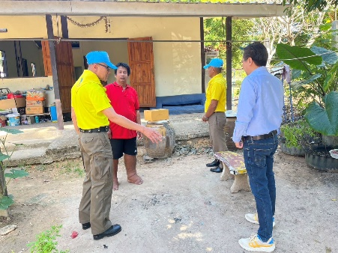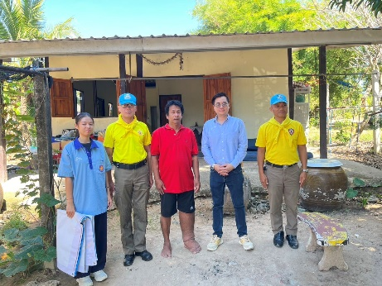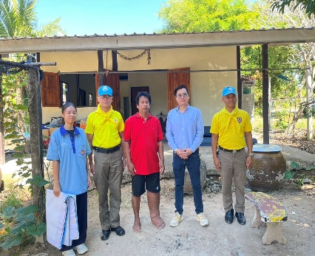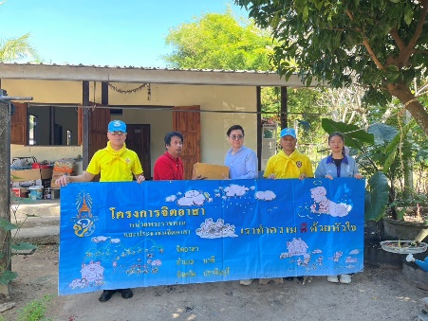

ภาคผนวกก. (ภาพผลการปฏิบัติ) แผ่นที่ 3
(หากเป็นกุล่ม กร.18 ให้ ภาคภนวก ก. ใช้สีแดง)
ภาพประกอบการรายงานกิจกรรมจิตอาสา
หน่วย ภ.จว.ปราจีนบุรี

ภาพกิจกรรมประกอบรายงาน 4-10 ธ.ค.67

กิจกรรม(จิตอาสาพัฒนา/ จิตอาสาภัยพิบัติ/จิตอาสาเฉพาะกิจ) วันที่ 6/12/2567 12:30
หน่วยรายงาน : (บก. /ภ.จว.) ...ปราจีนบุรี........ (สน./สภ.) ....สภ.นาดี
สถานที่ทำกิจกรรม : บ้านผู้ป่วยนายสุรินทร์ เวียงสมุทร บ้านคลองทราย ม.10 ต.นาดี อ.นาดี จ.ปราจีนบุรี
ผู้ปฏิบัติ : ข้าราชการตำรวจจิตอาสา สภ.นาดี 6 นาย
ผู้เข้าร่วมกิจกรรม :ภายใต้การอำนวยการของพล.ต.ต.ภูมินทร์ สิงหสุต ผบก.ภ.จว.ปราจีนบุรี
พ.ต.อ.ประสงค์ ศิริทิพย์วานิช รอง ผบก.ภ.จว.ปราจีนบุรี สั่งการให้ .ต.อ.นัทธกานต์ ประทุมตรี ผกก.สภ.นาดี พร้อมด้วยข้าราชการตำรวจจิตอาสาในสังกัด สภ.นาดี เข้าเยี่ยมบ้าน นายสุรินทร์ เวียงสมุทร บ้านคลองทราย ม.10 ต.นาดี อ.นาดี จ.ปราจีนบุรี เพื่อเยี่ยมบ้านและสอบถามความเป็นอยู่ ของผู้ป่วย ผู้ป่วยยิ้มแย้มแจ่มใส กำลังใจดี
ปัญหา/อุปสรรค : ไม่มี
รวมภาพประกอบกิจกรรม

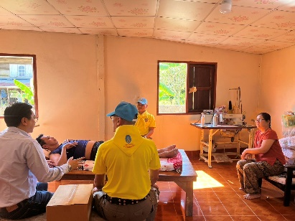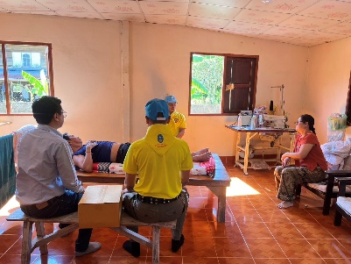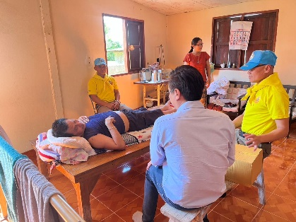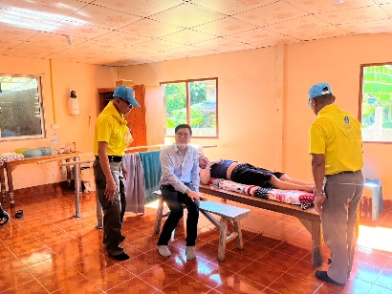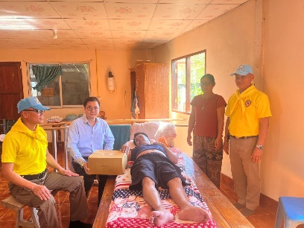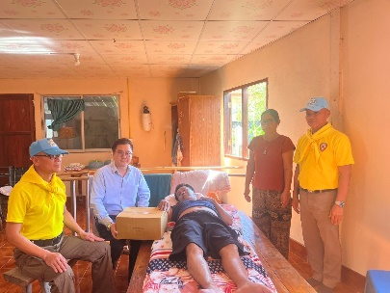

ภาคผนวกก. (ภาพผลการปฏิบัติ) แผ่นที่ 4
(หากเป็นกุล่ม กร.18 ให้ ภาคภนวก ก. ใช้สีแดง)
ภาพประกอบการรายงานกิจกรรมจิตอาสา
หน่วย ภ.จว.ปราจีนบุรี

ภาพกิจกรรมประกอบรายงาน 4-10 ธ.ค.67

กิจกรรม(จิตอาสาพัฒนา/ จิตอาสาภัยพิบัติ/จิตอาสาเฉพาะกิจ) วันที่ 9/12/2567 09:00น.
หน่วยรายงาน : (บก. /ภ.จว.) ...ปราจีนบุรี........ (สน./สภ.) ....สภ.นาดี
สถานที่ทำกิจกรรม : บ้านญาตินาย ดุสิต สายตระกูล บ้าน​เลขที่​ 207 ม.4 ต.ทุ่ง​โพธิ์​ อ.นาดี​ จ.ปราจีนบุรี​
ผู้ปฏิบัติ : ข้าราชการตำรวจจิตอาสา สภ.นาดี 6 นาย
ผู้เข้าร่วมกิจกรรม :ภายใต้การอำนวยการของพล.ต.ต.ภูมินทร์ สิงหสุต ผบก.ภ.จว.ปราจีนบุรี
พ.ต.อ.ประสงค์ ศิริทิพย์วานิช รอง ผบก.ภ.จว.ปราจีนบุรี สั่งการให้ .ต.อ.นัทธกานต์ ประทุมตรี ผกก.สภ.นาดี พร้อมด้วยข้าราชการตำรวจจิตอาสาในสังกัด สภ.นาดี เข้าร่วมกิจกรรม เข้าเยี่ยมบ้าน​นายดุสิต สายตระกูล​ เพื่อเยี่ยมบ้านและสอบถามความเป็นอยู่ของผู้ป่วย
ปัญหา/อุปสรรค : ไม่มี
รวมภาพประกอบกิจกรรม
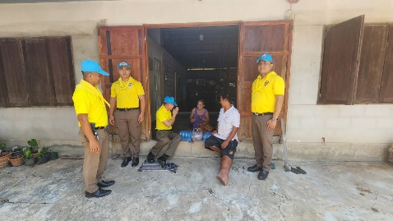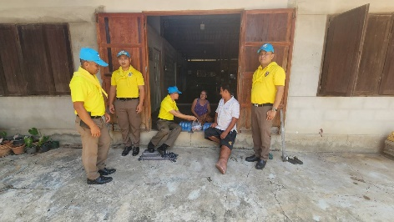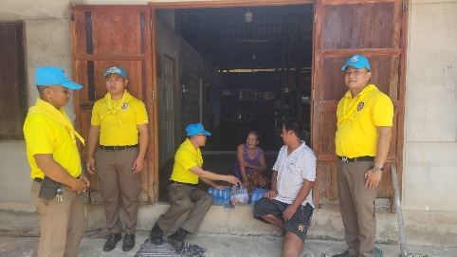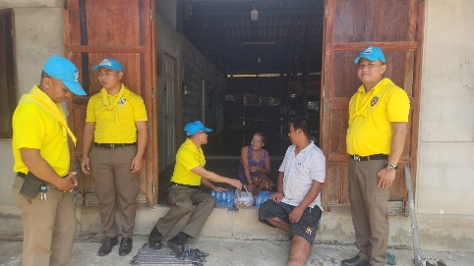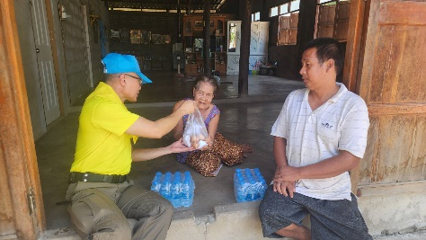

ภาคผนวกก. (ภาพผลการปฏิบัติ) แผ่นที่ 5
(หากเป็นกุล่ม กร.18 ให้ ภาคภนวก ก. ใช้สีแดง)
ภาพประกอบการรายงานกิจกรรมจิตอาสา
หน่วย ภ.จว.ปราจีนบุรี

ภาพกิจกรรมประกอบรายงาน 4-10 ธ.ค.67

กิจกรรม(จิตอาสาพัฒนา/ จิตอาสาภัยพิบัติ/จิตอาสาเฉพาะกิจ) วันที่ 06/11/2567 13:10น.
หน่วยรายงาน : (บก. /ภ.จว.) ...ปราจีนบุรี........ (สน./สภ.) ....สภ.นาดี
สถานที่ทำกิจกรรม : บ้านญาตินายเทพพนม ดงละคร เลขที่ 358 ม.7 ต.สำพันตา​ อ.นาดี จ.ปราจีนบุรี​
ผู้ปฏิบัติ : ข้าราชการตำรวจจิตอาสา สภ.นาดี 6 นาย
ผู้เข้าร่วมกิจกรรม :ภายใต้การอำนวยการของพล.ต.ต.ภูมินทร์ สิงหสุต ผบก.ภ.จว.ปราจีนบุรี
พ.ต.อ.ประสงค์ ศิริทิพย์วานิช รอง ผบก.ภ.จว.ปราจีนบุรี สั่งการให้ .ต.อ.นัทธกานต์ ประทุมตรี ผกก.สภ.นาดี พร้อมด้วยข้าราชการตำรวจจิตอาสาในสังกัด สภ.นาดี ร่วมกันเยี่ยมบ้านนายเทพพนม ดงละคร ผู้ป่วยในพระบรมราชานุเคราะห์ โดยได้สอบถามความเป็นอยู่ของผู้ป่วยและมอบปัจจัยบางส่วนในการ ดำรงชีพ​
ปัญหา/อุปสรรค : ไม่มี
รวมภาพประกอบกิจกรรม
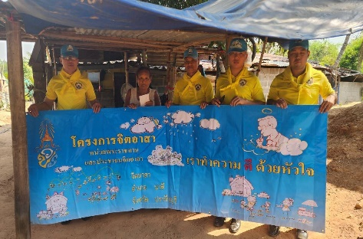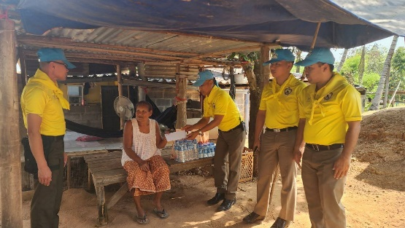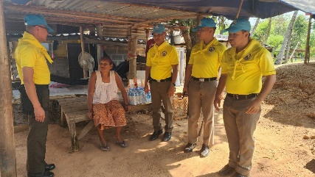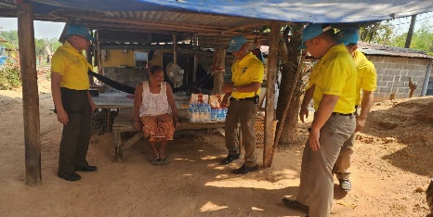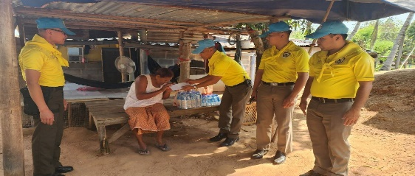

ภาคผนวกก. (ภาพผลการปฏิบัติ) แผ่นที่ 6
(หากเป็นกุล่ม กร.18 ให้ ภาคภนวก ก. ใช้สีแดง)
ภาพประกอบการรายงานกิจกรรมจิตอาสา
หน่วย ภ.จว.ปราจีนบุรี

ภาพกิจกรรมประกอบรายงาน 11-17ธ.ค.67

กิจกรรม(จิตอาสาพัฒนา/ จิตอาสาภัยพิบัติ/จิตอาสาเฉพาะกิจ) วันที่ 16/12/2567 เวลา 09:00 น.
หน่วยรายงาน : (บก. /ภ.จว.) ...ปราจีนบุรี........ (สน./สภ.) ....สภ.นาดี
สถานที่ทำกิจกรรม : เขื่อนนฤบดินทรจินดา จ.ปราจีนบุรี
ผู้ปฏิบัติ : ข้าราชการตำรวจจิตอาสา สภ.นาดี 10 นาย
ผู้เข้าร่วมกิจกรรม :ภายใต้การอำนวยการของพล.ต.ต.ภูมินทร์ สิงหสุต ผบก.ภ.จว.ปราจีนบุรี
พ.ต.อ.ประสงค์ ศิริทิพย์วานิช รอง ผบก.ภ.จว.ปราจีนบุรี สั่งการให้ พ.ต.อ.นัทธกานต์ ประทุมตรี ผกก.สภ.นาดี
พ.ต.ท.เสกศักดิ์ อาทรกิจวัฒน์รอง ผกก.ป.สภ.นาดี
พ.ต.ท.ภูวนาท บุญมีสว.อก.สภ.นาดีพร้อมข้าราชการตำรวจจิตอาสา สภ.นาดี ประชาชนจิตอาสา รวมจำนวน 10 คน เข้าร่วมกิจกรรม จิตอาสาพัฒนา ทำความสะอาดเก็บขยะ
ณ เขื่อนนฤบดินทรจินดาปัญหา/อุปสรรค : ไม่มี
รวมภาพประกอบกิจกรรม
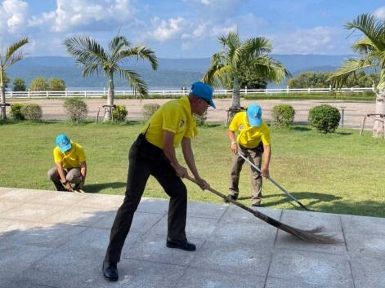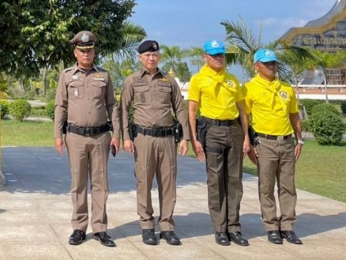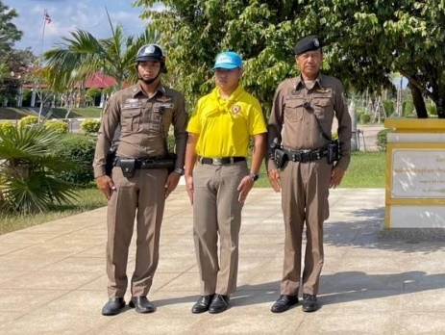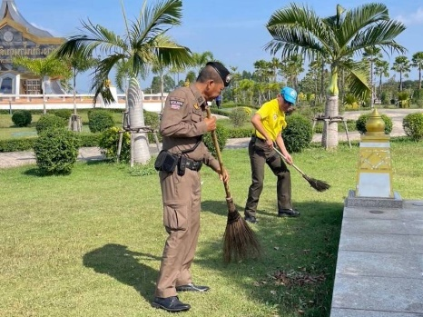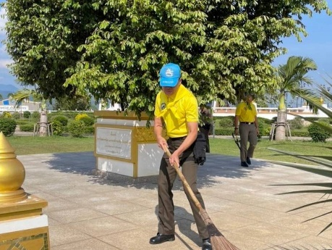

ภาคผนวกก. (ภาพผลการปฏิบัติ) แผ่นที่ 7
(หากเป็นกุล่ม กร.18 ให้ ภาคภนวก ก. ใช้สีแดง)
ภาพประกอบการรายงานกิจกรรมจิตอาสา
หน่วย ภ.จว.ปราจีนบุรี

ภาพกิจกรรมประกอบรายงาน 11-17ธ.ค.67

กิจกรรม(จิตอาสาพัฒนา/ จิตอาสาภัยพิบัติ/จิตอาสาเฉพาะกิจ) วันที่ 16 /12/ 2567 10.00น.
หน่วยรายงาน : (บก. /ภ.จว.) ...ปราจีนบุรี........ (สน./สภ.) ....สภ.นาดี
สถานที่ทำกิจกรรม : โรงพยาบาลส่งเสริมตำบลโคกสว่าง ม.9 ต.สำพันตา อ.นาดี จ.ปราจีนบุรี
ผู้ปฏิบัติ : ข้าราชการตำรวจจิตอาสา สภ.นาดี 6 นาย
ผู้เข้าร่วมกิจกรรม :ภายใต้การอำนวยการของพล.ต.ต.ภูมินทร์ สิงหสุต ผบก.ภ.จว.ปราจีนบุรี
พ.ต.อ.ประสงค์ ศิริทิพย์วานิช รอง ผบก.ภ.จว.ปราจีนบุรี สั่งการให้ พ.ต.อ.นัทธกานต์ ประทุมตรี ผกก.สภ.นาดี
พ.ต.ท.เสกศักดิ์ อาทรกิจวัฒน์รอง ผกก.ป.สภ.นาดี
พ.ต.ท.ภูวนาท บุญมีสว.อก.สภ.นาดีพร้อมข้าราชการตำรวจจิตอาสา สภ.นาดี ตรวจเยี่ยมและรักษาความปลอดภัยสถานที่ราชการ
ปัญหา/อุปสรรค : ไม่มี
รวมภาพประกอบกิจกรรม
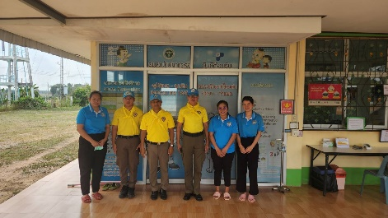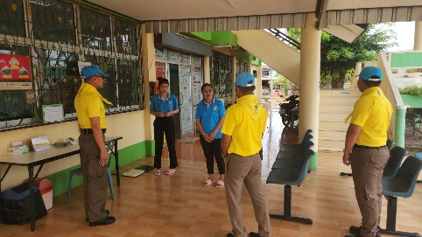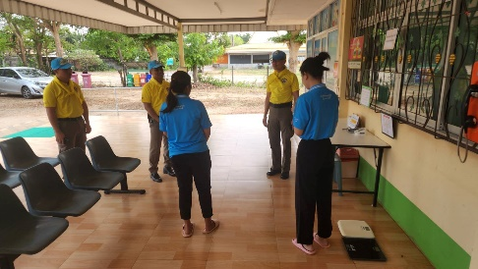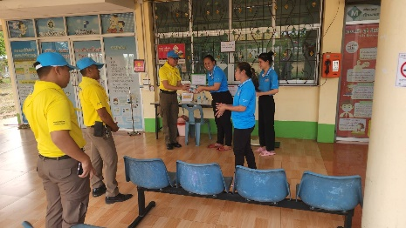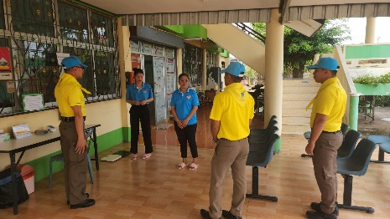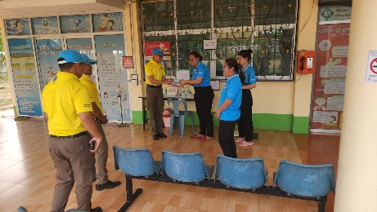

ภาคผนวกก. (ภาพผลการปฏิบัติ) แผ่นที่ 8
(หากเป็นกุล่ม กร.18 ให้ ภาคภนวก ก. ใช้สีแดง)
ภาพประกอบการรายงานกิจกรรมจิตอาสา
หน่วย ภ.จว.ปราจีนบุรี

ภาพกิจกรรมประกอบรายงาน 11-17ธ.ค.67
กิจกรรม(จิตอาสาพัฒนา/ จิตอาสาภัยพิบัติ/จิตอาสาเฉพาะกิจ) วันที่ 16 /12/ 2567 10:10น.
หน่วยรายงาน : (บก. /ภ.จว.) ...ปราจีนบุรี........ (สน./สภ.) ....สภ.นาดี
สถานที่ทำกิจกรรม : :วัดโคกสว่าง ม.9 ต.สำพันตา อ.นาดี จ.ปราจีนบุรี
ผู้ปฏิบัติ : ข้าราชการตำรวจจิตอาสา สภ.นาดี 6 นาย
ผู้เข้าร่วมกิจกรรม :ภายใต้การอำนวยการของพล.ต.ต.ภูมินทร์ สิงหสุต ผบก.ภ.จว.ปราจีนบุรี
พ.ต.อ.ประสงค์ ศิริทิพย์วานิช รอง ผบก.ภ.จว.ปราจีนบุรี สั่งการให้ พ.ต.อ.นัทธกานต์ ประทุมตรี ผกก.สภ.นาดี
พ.ต.ท.เสกศักดิ์ อาทรกิจวัฒน์รอง ผกก.ป.สภ.นาดี
พ.ต.ท.ภูวนาท บุญมีสว.อก.สภ.นาดีพร้อมข้าราชการตำรวจจิตอาสา สภ.นาดี ตรวจเยี่ยมพระภิกษุที่ประชาชนเลื่อมใสศรัธาในพื้นที่
ปัญหา/อุปสรรค : ไม่มี
รวมภาพประกอบกิจกรรม
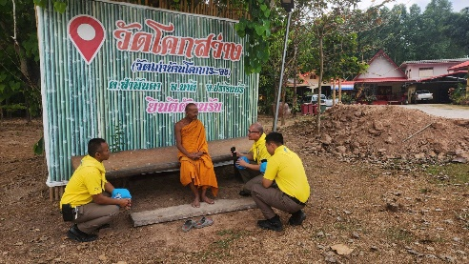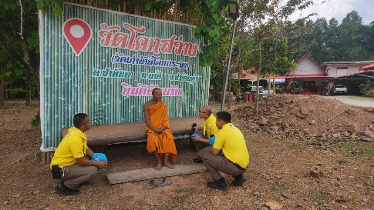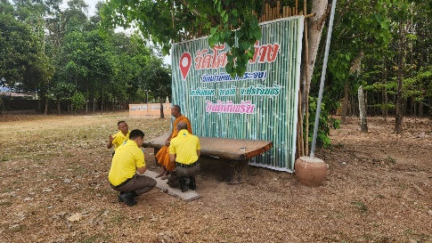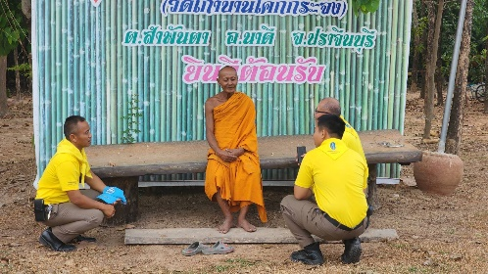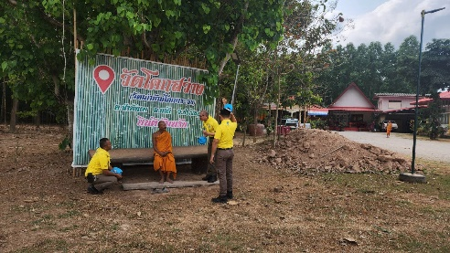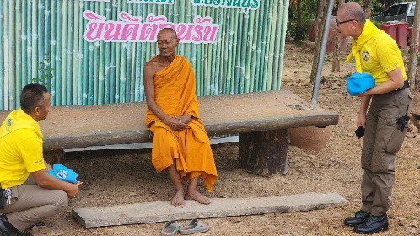

ภาคผนวกก. (ภาพผลการปฏิบัติ) แผ่นที่ 9
(หากเป็นกุล่ม กร.18 ให้ ภาคภนวก ก. ใช้สีแดง)
ภาพประกอบการรายงานกิจกรรมจิตอาสา
หน่วย ภ.จว.ปราจีนบุรี

ภาพกิจกรรมประกอบรายงาน 11-17ธ.ค.67
กิจกรรม(จิตอาสาพัฒนา/ จิตอาสาภัยพิบัติ/จิตอาสาเฉพาะกิจ) วันที่ 16/12/2567 เวลา 10:30น.
หน่วยรายงาน : (บก. /ภ.จว.) ...ปราจีนบุรี........ (สน./สภ.) ....สภ.นาดี
สถานที่ทำกิจกรรม : วัดนาดี ต.นาดี อ.นาดี จ.ปราจีนบุรี
ผู้ปฏิบัติ : ข้าราชการตำรวจจิตอาสา สภ.นาดี 10 นาย
ผู้เข้าร่วมกิจกรรม :ภายใต้การอำนวยการของพล.ต.ต.ภูมินทร์ สิงหสุต ผบก.ภ.จว.ปราจีนบุรี
พ.ต.อ.ประสงค์ ศิริทิพย์วานิช รอง ผบก.ภ.จว.ปราจีนบุรี สั่งการให้ พ.ต.อ.นัทธกานต์ ประทุมตรี ผกก.สภ.นาดี
พ.ต.ท.เสกศักดิ์ อาทรกิจวัฒน์รอง ผกก.ป.สภ.นาดี
พ.ต.ท.ภูวนาท บุญมีสว.อก.สภ.นาดีพร้อมข้าราชการตำรวจจิตอาสา สภ.นาเข้าร่วมกิจกรรม จิตอาสาพัฒนา ทำความสะอาดเก็บขยะณ วัดสามัคคี​พัฒนา​ราม​ ม.4 ต.นาดี อ.นาดี จ.ปราจีนบุรี
ปัญหา/อุปสรรค : ไม่มี
รวมภาพประกอบกิจกรรม
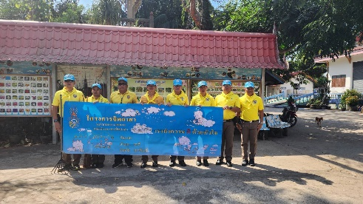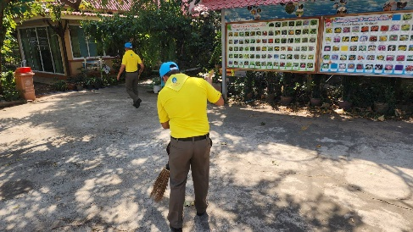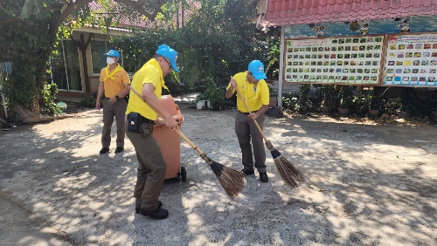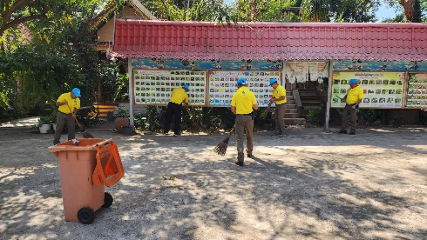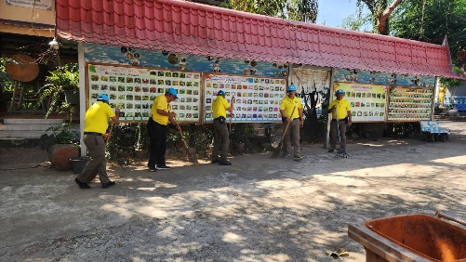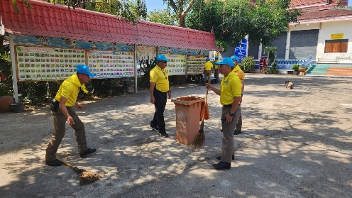

ภาคผนวกก. (ภาพผลการปฏิบัติ) แผ่นที่ 10
(หากเป็นกุล่ม กร.18 ให้ ภาคภนวก ก. ใช้สีแดง)
ภาพประกอบการรายงานกิจกรรมจิตอาสา
หน่วย ภ.จว.ปราจีนบุรี

ภาพกิจกรรมประกอบรายงาน 11-17ธ.ค.67
กิจกรรม(จิตอาสาพัฒนา/ จิตอาสาภัยพิบัติ/จิตอาสาเฉพาะกิจ) วันที่ 16 ธันวาคม 2567 เวลา 11:00น.
หน่วยรายงาน : (บก. /ภ.จว.) ...ปราจีนบุรี........ (สน./สภ.) ....สภ.นาดี
สถานที่ทำกิจกรรม : วัดสามัคคี​พัฒนา​ราม​ ม.4 ต.นาดี อ.นาดี จ.ปราจีนบุรี
ผู้ปฏิบัติ : ข้าราชการตำรวจจิตอาสา สภ.นาดี 6 นาย
ผู้เข้าร่วมกิจกรรม :ภายใต้การอำนวยการของพล.ต.ต.ภูมินทร์ สิงหสุต ผบก.ภ.จว.ปราจีนบุรี
พ.ต.อ.ประสงค์ ศิริทิพย์วานิช รอง ผบก.ภ.จว.ปราจีนบุรี สั่งการให้ พ.ต.อ.นัทธกานต์ ประทุมตรี ผกก.สภ.นาดี
พ.ต.ท.เสกศักดิ์ อาทรกิจวัฒน์รอง ผกก.ป.สภ.นาดี
พ.ต.ท.ภูวนาท บุญมีสว.อก.สภ.นาดีพร้อมข้าราชการตำรวจจิตอาสา สภ.นาดี ตรวจเยี่ยมพระภิกษุที่ประชาชนเลื่อมใสศรัธาในพื้นที่
ปัญหา/อุปสรรค : ไม่มี
รวมภาพประกอบกิจกรรม
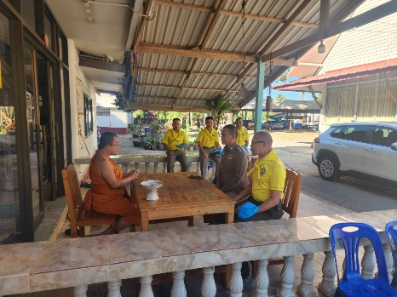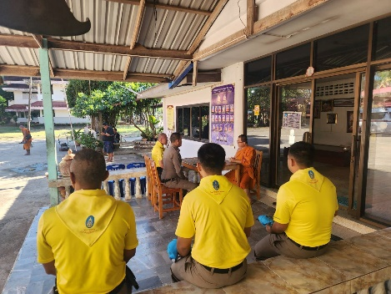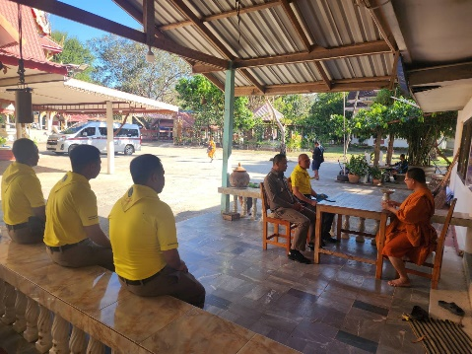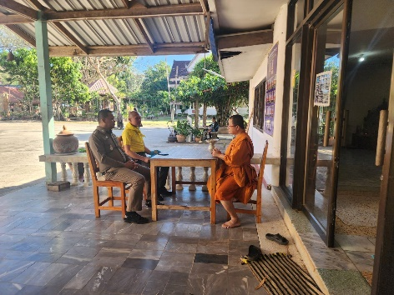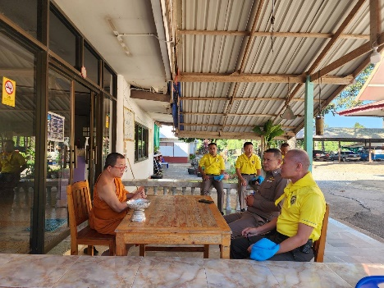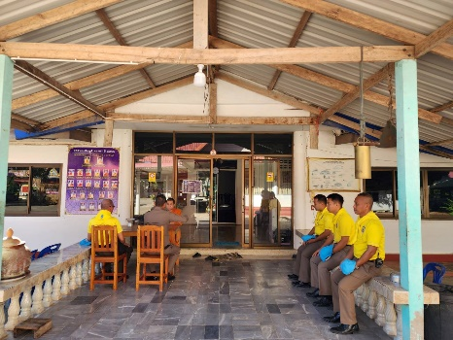

ภาคผนวกก. (ภาพผลการปฏิบัติ) แผ่นที่ 11
(หากเป็นกุล่ม กร.18 ให้ ภาคภนวก ก. ใช้สีแดง)
ภาพประกอบการรายงานกิจกรรมจิตอาสา
หน่วย ภ.จว.ปราจีนบุรี

ภาพกิจกรรมประกอบรายงาน 11-17ธ.ค.67
กิจกรรม(จิตอาสาพัฒนา/ จิตอาสาภัยพิบัติ/จิตอาสาเฉพาะกิจ) วันที่ 17/12/ 2567 เวลา 08:00 น.
หน่วยรายงาน : (บก. /ภ.จว.) ...ปราจีนบุรี........ (สน./สภ.) ....สภ.นาดี
สถานที่ทำกิจกรรม : ที่ว่าการอำเภอนาดี ต.นาดี อ.นาดี จว.ปราจีนบุรี
ผู้ปฏิบัติ : ข้าราชการตำรวจจิตอาสา สภ.นาดี 6 นาย
ผู้เข้าร่วมกิจกรรม :ภายใต้การอำนวยการของพล.ต.ต.ภูมินทร์ สิงหสุต ผบก.ภ.จว.ปราจีนบุรี
พ.ต.อ.ประสงค์ ศิริทิพย์วานิช รอง ผบก.ภ.จว.ปราจีนบุรี สั่งการให้ พ.ต.อ.นัทธกานต์ ประทุมตรี ผกก.สภ.นาดี
พ.ต.ท.เสกศักดิ์ อาทรกิจวัฒน์รอง ผกก.ป.สภ.นาดี
พ.ต.ท.ภูวนาท บุญมีสว.อก.สภ.นาดีพร้อมข้าราชการตำรวจจิตอาสา สภ.นาดี ร่วมกิจกรรมจิตอาสาบริจาคโลหิต
ณ ที่ว่าการอำเภอนาดี ต.นาดี อ.นาดี จว.ปราจีนบุรี
ปัญหา/อุปสรรค : ไม่มี
รวมภาพประกอบกิจกรรม

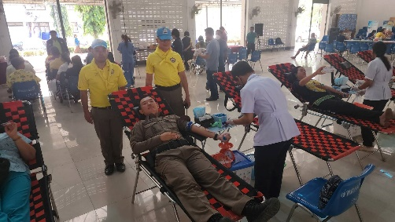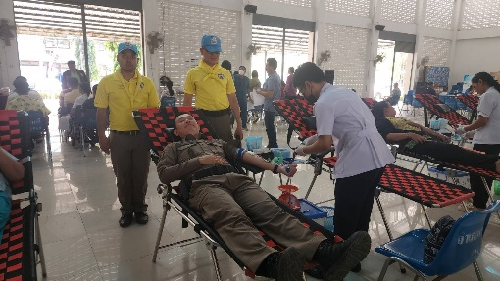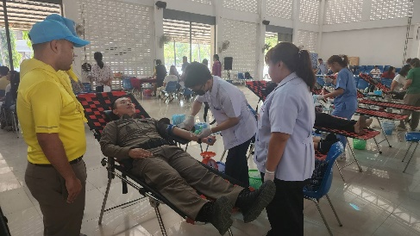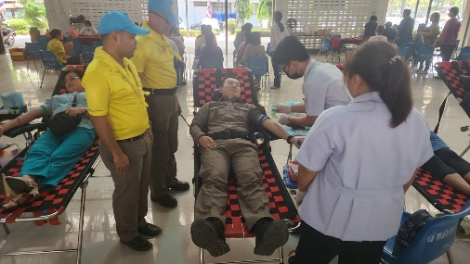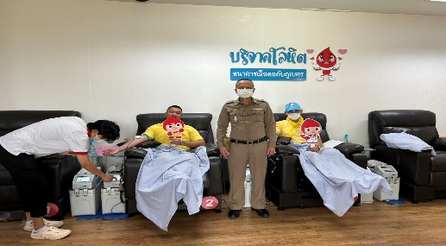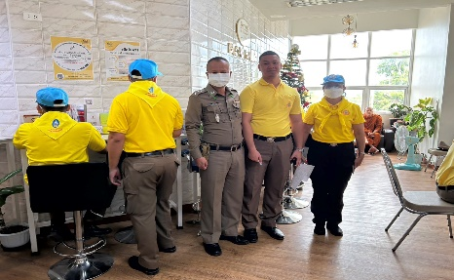

ภาคผนวกก. (ภาพผลการปฏิบัติ) แผ่นที่ 12
(หากเป็นกุล่ม กร.18 ให้ ภาคภนวก ก. ใช้สีแดง)
ภาพประกอบการรายงานกิจกรรมจิตอาสา
หน่วย ภ.จว.ปราจีนบุรี

ภาพกิจกรรมประกอบรายงาน 11-17ธ.ค.67
กิจกรรม(จิตอาสาพัฒนา/ จิตอาสาภัยพิบัติ/จิตอาสาเฉพาะกิจ) วันที่ 17/12/ 2567 เวลา 08:10 น.
หน่วยรายงาน : (บก. /ภ.จว.) ...ปราจีนบุรี........ (สน./สภ.) ....สภ.นาดี
สถานที่ทำกิจกรรม : ที่ว่าการอำเภอนาดี ต.นาดี อ.นาดี จว.ปราจีนบุรี
ผู้ปฏิบัติ : ข้าราชการตำรวจจิตอาสา สภ.นาดี 6 นาย
ผู้เข้าร่วมกิจกรรม :ภายใต้การอำนวยการของพล.ต.ต.ภูมินทร์ สิงหสุต ผบก.ภ.จว.ปราจีนบุรี
พ.ต.อ.ประสงค์ ศิริทิพย์วานิช รอง ผบก.ภ.จว.ปราจีนบุรี สั่งการให้ พ.ต.อ.นัทธกานต์ ประทุมตรี ผกก.สภ.นาดี
พ.ต.ท.เสกศักดิ์ อาทรกิจวัฒน์รอง ผกก.ป.สภ.นาดี
พ.ต.ท.ภูวนาท บุญมีสว.อก.สภ.นาดีพร้อมข้าราชการตำรวจจิตอาสา สภ.นาดี ตรวจเยี่ยม อสม.นาดี ณ ที่ว่าการอำเภอนาดี
ปัญหา/อุปสรรค : ไม่มี
รวมภาพประกอบกิจกรรม
